**Veiledning i bruk av statusrapportering på prosjektweb (Sharepoint 2016)**

* Oppdatere overordnet prosjektinformasjon overordnet status: Gå inn på prosjektets webområde og velge Prosjektstatus i venstre meny, trykk på blyanttegnet i høyre hjørne i øverste ramme.

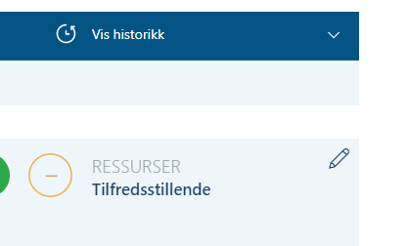

* + Oppdater "Sluttdato" dersom endret, og eventuelle andre felter.
  + Oppdater "Dato for siste statusrapportering".
  + Velg statusindikator og trendindikator for hver KPI (overordnet status, fremdrift, budsjett, risiko, ressurser, gevinst)
    - Statusindikatorene på prosjektets hovedside får automatisk farge grønn/oransje/rød ut fra hva man velger av statusverdi ("i henhold til plan"/"mindre avvik"/"betydelige avvik", etc.).
    - Statusindikator på fremdrift og økonomi rapporteres alltid ut fra gjeldende prosjektplan, faseplan og budsjett, dvs siste godkjente av styringsgruppa.
    - Statusindikator på Risiko settes normalt gul eller rød dersom det er risikoelementer i gule eller røde felter i risikomatrisen. Det er imidlertid lov å gjøre en overordnet vurdering av det totale risikobildet for prosjektet, det kan være tilfeller der det finnes noen enkelte gule risikoelementer, samtidig som totalbildet er greit håndterbart. I så fall kan man sette grønt på statusindikatoren. Se for øvrig {{EQSDocument 1618}}.
    - Trendindikatorene (forbedret/forverret/uendret) for hver KPI settes ut fra endring i statusindikator siden forrige måneds rapport. Sammenlign med hva som ble satt da, og angi om det har vært en endring i farge den ene eller andre retning.
    - Skrive inn en kort beskrivende kommentar på hver KPI.
  + Trykk lagre, og lukk vinduet.
* Endre bilde på «Økonomi» (trykk på pil i høyre hjørne)
  + Legg inn filen (bildet) av ny økonomistatus fra prosjektrapporten
  + Rediger egenskaper på den nyeste filen og huk av for "Til statusrapport".
* Lagre statusrapport i PDF: trykk på "Lag statusrapport i PDF" i menyen øverst på Prosjektstatus.:

